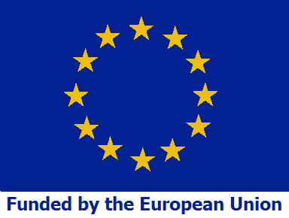
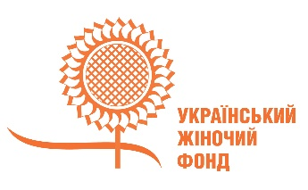

.
DESPRE NOI

IREX Europa, organizație civică din Franța și partener național al Fondului Ucrainean pentru Femei pune în aplicare o inițiativă care își propune să sprijine și să consolideze abilitățile de liderism la femeile tinere, care lucrează pentru promovarea drepturilor femeilor în țara lor. Această inițiativă va dura 2 ani, cu participarea a 5 țări din Estul Europei și cu sprijinul Uniunii Europene.

În cadrul acestei inițiative, oferim sprijin tinerelor apărătoare ale drepturilor omului, care se află la stadiulul arderii profesionale (sau altă situație dificilă) și au nevoie de ajutor și/sau asistență psihologică, medicală și juridică imediată.

DESPRE OPORTUNITATE

Având în vedere amenințările și persecuțiile, atât fizice, cât și psihologice, întâlnite adesea de tinerele apărătoare ale drepturilor omului din țările în care se implementează inițiativa, sprijinul nostru este menit să atenueze impactul presiunii existente și să contribuie la îmbunătățirea rezistenței acestora, permițându-le să-și continue lupta și concentrarea asupra muncii.

Acest sprijin poate include cursuri de reabilitare, consiliere juridică și sprijin financiar pentru asistența medicală și psihologică.

DESPRE DVSTRĂ
Invităm să depună pentru obținerea asistenței corespunzătoare, persoanele care:
- sunt activiste/apărătoare în domeniul drepturilor omului în domeniul protecției drepturilor femeilor și fetelor
- lucrează (sau sunt voluntare) în ONG-uri sau sunt implicate în organizarea și desfășurarea campaniilor privind drepturile omului
- au nevoie de sprijin medical, psihologic și juridic care a apărut ca urmare a activităților lor profesionale și, dacă este necesar, pote dovedi acest lucru
- să dețină cetățenia RM și să trăiască pe teritoriul RM.

Pentru a participa la concurs, vă rugăm să completați formularul de cerere anexat și să expediați formularul completat la adresa de e-mail: o.bitca@uwf.org.ua

Informații suplimentare la tel: (0373) 6 10 84 908

Echipa proiectului va depune toate eforturile pentru a asigura siguranța comunicării cu solicitanții.
FORMULAR DE APLICARE
Nume, Prenume
Contacte | Email  Telefon  Skype
Persoana, care vă poate oferi recomandare referitor la activitatea voastră profesională, contactele sale | Name:  Email:
Locul Dvstră de lucru, postul
De cîți ani activați în sfera apărării drepturilor femeilor și fetelor ?
Furnizați, vă rog, informații despre organizația/grupul dvs. De inițiativă - scop, sarcini, proiecte, realizări, dificultăți întâmpinate.

Care sunt responsabilitățile dvs. în cadrul organizației?

Ce dificultăți, situații stresante sau hărțuire ați întâlnit în activitatea dvs. în ultimul an?

Te simți ars/ă profesional, amenințat/ă, hărțuit/ă, stresat/ă, realizând activitatea organizației?

De care fel de susținere aveți nevoie ?

Descrieți tipul de asistență de care aveți nevoie. Dacă doriți să vizitați un anumit eveniment sau o instruire, vă rugăm să detaliați obiectivele, sarcinile, datele, locația.

Ce scop doriți să obțineți ca urmare a unei instruiri despre burn-out, consultare etc.?

Suma solicitată a finanțării  (detaliați liniile bugetare) | - Linia bugetară – calculul – suma totală €  - Linia bugetară – calculul – suma totală €  - Linia bugetară – calculul – suma totală €  - €  - €  Total: …. €
Cum ați aflat de această inițiativă ?

